Обґрунтування технічних та якісних характеристик предмета закупівлі, розміру бюджетного призначення, очікуваної вартості предмета закупівлі

Найменування, місцезнаходження та ідентифікаційний код замовника в Єдиному державному реєстрі юридичних осіб, фізичних осіб - підприємців та громадських формувань, його категорія:
Комунальне підприємство «Обласний центр екстреної медичної допомоги та медицини катастроф» Рівненської обласної ради;
вул. Котляревського, 5, м. Рівне, 33028;
код за ЄДРПОУ – 26353256;
категорія замовника – розпорядник бюджетних коштів нижчого рівня.
Назва предмета закупівлі із зазначенням коду за Єдиним закупівельним словником (у разі поділу на лоти такі відомості повинні зазначатися стосовно кожного лота) та назви відповідних класифікаторів предмета закупівлі і частин предмета закупівлі (лотів) (за наявності):
“Ліхтар переносний + Power Bank” за ДК 021:2015 – 31520000-7 - Світильники та освітлювальна арматура
Обґрунтування технічних та якісних характеристик предмета закупівлі:
- Ліхтар переносний + Power Bank

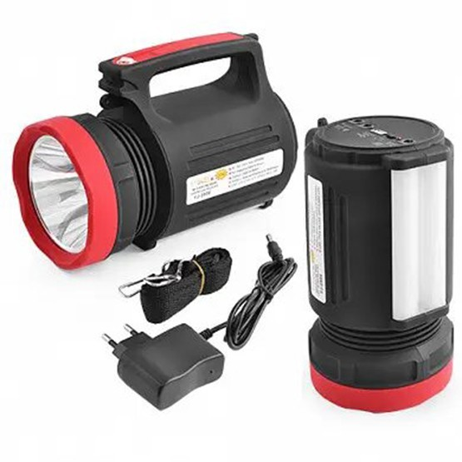
Кількість-130 штук.
Характеристики:

- Тип: переносний
- Світлодіоди: 5W, 22-SMD-LED
- Режими: 3 режима - 100%, 50%, бічне світло
- Живлення: вбудований акумулятор 4V 5500mAh
- Зарядка від мережі: 12-15 годин
- Габарити: 20x15x11 см
- Додаткові функції: USB Power Bank
- Вага: комплект з коробкою – 1050 г, ліхтарик – 920 г
Комплектація:
- ліхтар
- 220V зарядний пристрій
- ремінець на плече
- коробка
Додаткові характеристики:
Працює від вбудованого акумулятора, ємністю 5500 mAh. Акумулятор заряджається від мережі 220V (зарядний пристрій в комплекті).
Центральний світлодіод, потужністю 5W, формує вузький спрямований промінь і одночасно освітлює великий радіус поблизу. Також ліхтар оснащений додатковою бічною панеллю, на якій розміщені світлодіоди (20-SMD-LED), що дає можливість використовувати ліхтар як лампу.
Має 3 режими роботи: високий та середній рівні яскравості центрального світлодіода та бічна панель. Увімкнення/вимкнення ліхтарика та перемикання режимів здійснюється кнопкою на ручці ліхтаря. Тривалість безперервної роботи ліхтаря залежить від вибраного режиму (12-15 годин).
Ліхтар можна використовувати в якості зовнішнього портативного акумулятора (Power Bank). На задній стінці ліхтаря є вихід USB і два DC виходу з 4V, а також кнопка включення/виключення даної функції. Для зручності ліхтар оснащений ременем для носіння на плечі.
ТЕХНІЧНІ ВИМОГИ
1. Загальні вимоги технічне обслуговування Товару здійснюється силами і за рахунок Постачальника.
2. Доставка товару -за рахунок Постачальника.
3. Вимоги до гарантійного обслуговування:
2.1. Термін гарантії на продукцію повинен складати не менше ніж 1 рік.
2.2. Гарантійне обслуговування Товару повинно здійснюватись без затрат з боку Замовника і включати в себе вивіз, ремонт або заміну розхідних матеріалів, яке вийшло з ладу на протязі встановленого гарантійного терміну.

*В разі наявності в даному документі посилань на конкретні торговельну марку чи фірму, патент, конструкцію або тип предмета закупівлі, джерело його походження або виробника, після такого посилання слід вважати в наявності вираз «або еквівалент»
Запропоновані учасником характеристики мають бути не гірші, ніж вказані в зазначеній вище інформації про необхідні технічні, якісні та кількісні характеристики предмета закупівлі. У випадку надання учасником еквіваленту, він має надати порівняльну таблицю запропонованого товару, з товаром який вимагається Замовником.
Не розглядатимуться та вважатимуться такими, що не відповідають вимогам замовника пропозиції на поставку товару країною походження якого є, російська федерація та республіка білорусь.
Обґрунтування розміру бюджетного призначення: розмір бюджетного призначення для предмета закупівлі “Ліхтар переносний + Power Bank” за ДК 021:2015 – 31520000-7 - Світильники та освітлювальна арматура визначено відповідно до обґрунтованої потреби, наданої відповідальною особою, визначеною наказом від 10.01.2022 року № 3-од «Про призначення уповноваженої особи, відповідальної за організацію та проведення публічних закупівель товарів, робіт і послуг та затвердження положення про уповноважену особу»
Обґрунтування очікуваної вартості предмета закупівлі:
Очікувана вартість предмета закупівлі сформована на підставі пропозицій в мережі Internet.
В річний план внесено: 260 000,00 грн.
Процедура закупівлі: відкриті торги з особливостями

